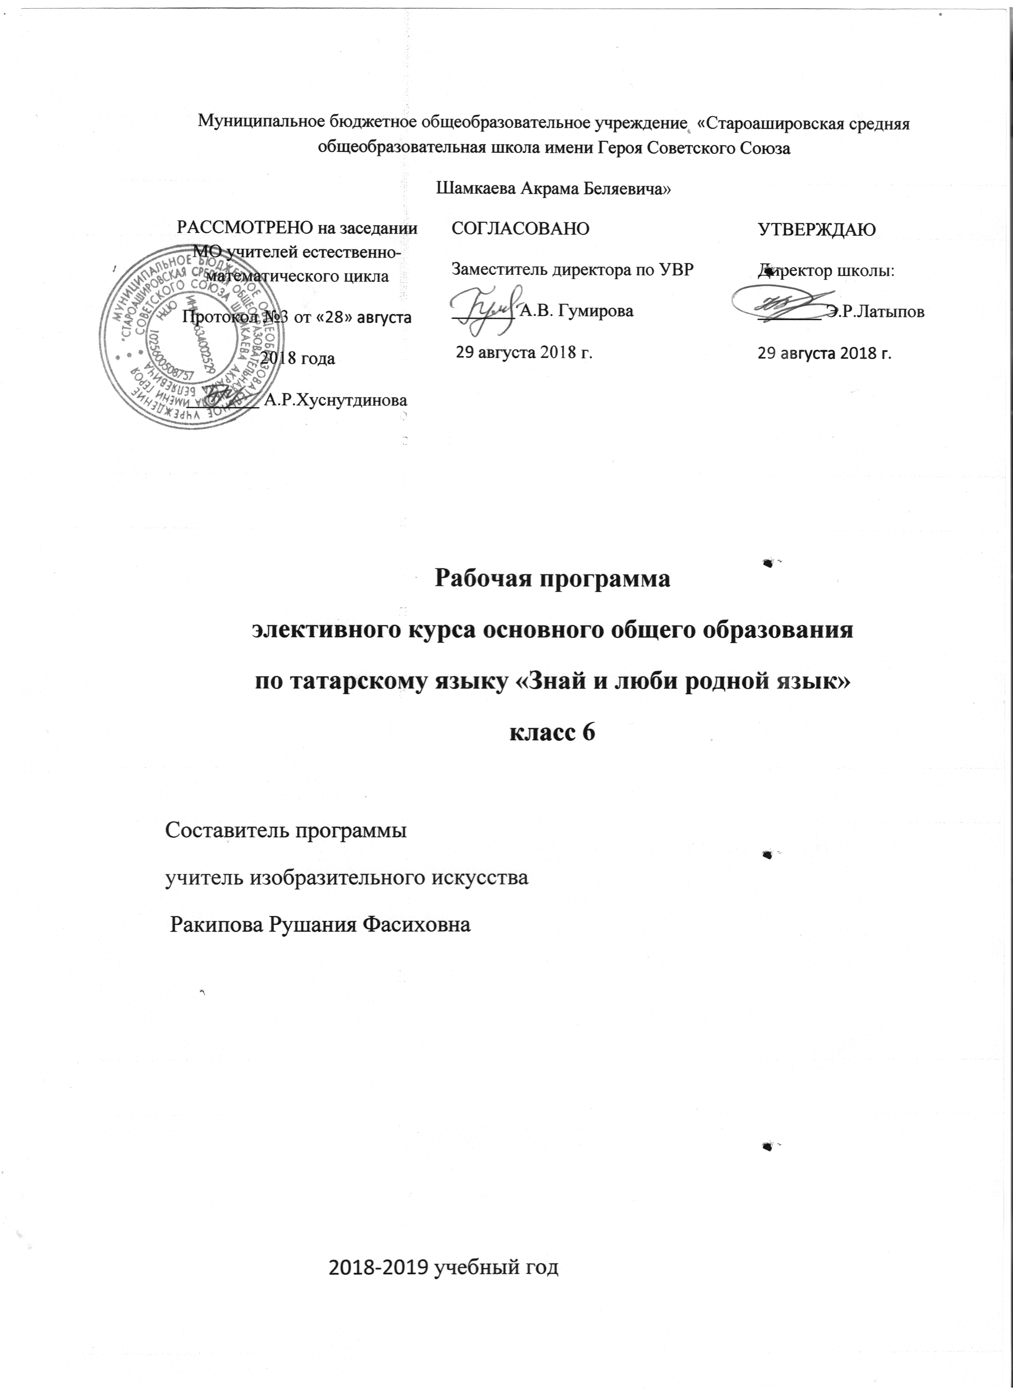

Планируемые результаты освоения программы
ЛИЧНОСТНЫЕ
У учащихся будут сформированы:
- ориентация на понимание причин успеха в учебной деятельности;
- способность к самооценке успешности в овладении языковыми средствами в устной и письменной речи, способность ориентироваться в понимании причин успешности и неуспешности в учёбе;
- осознание своей гражданской и национальной принадлежности;
- восприятие языка как явления национальной культуры, понимание ценности традиций своего народа, семейных отношений;
- осознание языка как основного средства мышления и общения людей, понимание богатства и разнообразия языковых средств для выражения мыслей и чувств;
- чувство сопричастности с жизнью своего народа и Родины, осознание этнической принадлежности;
- представления об общих нравственных категориях (добре и зле) у разных народов, моральных нормах, нравственных и безнравственных поступках;
- ориентация в нравственном содержании как собственных поступков, так и поступков других людей;
- эстетическое чувство на основе знакомства с художественной культурой;
Учащиеся получат возможность для формирования:
- чувства сопричастности к развитию, сохранению языка родного народа;
- эстетических чувств на основе выбора языковых средств при общении;
- ответственного отношения к собственному здоровью, к окружающей среде;
- чувство понимания и любви к живой природе, бережное отношение к ней;
- толерантное отношение к представителям разных народов.
ПРЕДМЕТНЫЕ
Речевая и читательская деятельность
Учащиеся научатся:
- различать основные языковые средства: слова, словосочетания, предлож., текста;
- различать и называть: а) значимые части слова; б) части речи, включая личные местоимения; в) основные типы предложений по цели высказывания и по эмоциональной окрашенности: вопросительные, повествовательные, побудительные, восклицательные;
- практически использовать знания алфавита при работе со словарём;
- читать произведения разных жанров с соблюдением норм литературного произношения, правильным интонированием, использованием логических ударений и темпа речи, выражая таким образом понимание прочитанного;
- находить ключевые слова, определять основную мысль прочитанного, выражать её своими словами;
- пересказывать текст сжато, подробно, выборочно, с включением описаний, с заменой диалога повествованием, с включением рассуждений;
- соотносить поступки героев с нравственными нормами;
- высказывать своё суждение об эстетической и нравственной ценности художественного текста;
- осознанно передавать содержание прочитанного текста, строить высказывание в устной и письменной формах.
Учащиеся получат возможность научиться:
- производить элементарные языковые анализы слов в целях решения орфографических задач, синтаксический анализ предложений для выбора знаков препинания;
- подбирать синонимы для устранения повторов в тексте и более точного и успешного решения коммуникативной задачи;
- подбирать антонимы для точной характеристики предметов при их сравнении;
- различать употребление в тексте слов в прямом и переносном значении;
- составлять устный рассказ на определённую тему с использованием разных типов речи: описание, повествование, рассуждение;
- использовать приобретённые знания и умения в практической деятельности и повседневной жизни для обмена мыслями, чувствами в устной и письменной речи в учебных и бытовых ситуациях.
Творческая деятельность
Учащиеся научатся:
- читать по ролям художественное произведение;
- создавать текст на основе плана;
- придумывать рассказы по результатам наблюдений с включением описаний, рассуждений, анализом причин происшедшего;
- создавать сочинения по репродукциям картин и серии иллюстраций.
МЕТАПРЕДМЕТНЫЕ
Регулятивные
Учащиеся научатся:
- осознавать цели и задачи изучения курса в целом;
- осмысленно выбирать способы и приёмы действий при решении языковых задач, корректировать работу по ходу выполнения;
- планировать собственные действия и соотносить их поставленной целью;
- выполнять учебные действия в устной и письменной форме;
- ставить новые задачи для освоения художественного текста в сотрудничестве с учителем;
- самостоятельно оценивать правильность выполненных действий как по уходу их выполнения, так и в результате проведённой работы.
Учащиеся получат возможность научиться:
- осуществлять итоговый и пошаговый контроль по результату изучения темы;
- планировать собственную внеурочную деятельность (в рамках проектной деятельности) с опорой на учебники, рабочие тетради;
- регулировать своё поведение в соответствии с изученными моральными нормами и этическими требованиями.
Познавательные
Учащиеся научатся:
- находить нужную информацию, использую словари;
- выделять существенную информацию из текстов разных видов;
- устанавливать причинно-следственные связи между словами, чувствами, побуждениями и поступками героев произведений;
- строить речевое высказывание с позиций передачи информации, доступной для понимания слушателем;
- находить, характеризовать, анализировать, сравнивать, классифицировать единицы языка: звук, буква, часть слова, часть речи, член предложения, простое предложение;
- передавать содержание в сжатом, выборочном, развёрнутом виде, в виде презентаций.
Учащиеся получат возможность научиться:
- осуществлять расширенный поиск необходимой информации, используя учебные пособия, фонды библиотек и Интернет;
- строить логические рассуждения, включающие определение причинно-следственных связей в устной и письменной форме;
Коммуникативные
Учащиеся научатся:
- понимать тексты учебников, других художественных и научно-популярных книг, определять главную мысль, озаглавливать тексты;
- работая в группе, учитывать мнения партнёров, отличные от собственных;
- аргументировать собственную позицию и координировать её с позицией партнёров при выработке решения;
- оказывать в сотрудничестве необходимую взаимопомощь, осуществлять взаимоконтроль;
- владеть диалогической формой речи;
- формулировать собственное мнение и позицию;
- отстаивать свою точку зрения, соблюдая правила речевого этикета; задавать вопросы, уточняя непонятое в высказывании;
- соблюдать в повседневной жизни нормы речевого этикета и правила устного общения.
Учащиеся получат возможность научиться:
- аргументировать свою точку зрения с помощью фактов и дополнительных сведений;
- при работе задавать вопросы, уточнять план действий и конечную цель;
- адекватно использовать речевые средства для эффективного решения коммуникативных задач;
- выстраивать общение со сверстниками и взрослыми для реализации проектной деятельности.

Содержание программы

- Введение. Ознакомление обучающихся с планом и видами работы на год, особенностями обучения.
- умение правильно понимать вопрос и давать на него ответ;
- умение пепересказывать содержание текста;
- умение составлять диалоги, используя различные реплики;
- умение правильно формулировать свои мысли;
- грамотность изложения мыслей;
- умение выполнять работу самостоятельно.
- Знакомство обучающихся с программами, обучающими ресурсами, детскими газетами и журналами, сайтами для школьников на татарском языке.
Программы, используемые для изучения татарского языка. Обучающие книги, детские газеты и журналы на татарском языке. Мультфильмы, рекомендованные министерством образования.
- Особенности чтения, письма и произношения татарских слов.
Татарские буквы на письме и при произношении. Основные правила произношения и чтения.
- Этикет общения.
Основные требования при общении. Обучение искусству общения. Правила общения.
- Официально-деловой стиль речи. Составление деловых писем на татарском языке.
Официально-деловой стиль речи, примеры тексов официально-делового стиля: деловые письма, телеграммы, объявления, заявления.
- Читаем произведения татарских писателей.
- История родного края.
История создания села, его названия. Легенда о происхождении села. Географическое расположение, население, исторические памятники, животный и растительный мир края. Знаменитые личности.
- Устное народное творчество татарского народа.
Детский фольклор, пословицы, загадки, поговорки, скороговорки, считалки, сказки, приметы.
- Употребление местоимений различного типа.
Местоимение. Типы метоимений. Отрицательные местоимения, их использование.
- “Говорим о времени”.
Прошедшее, настоящее и будущее время глаголов.
- Просмотр мультфильмов на татарском языке.
Мультфильмы на татарском языке, их обсуждение.
- Развитие связной речи.
Обмен мнениями. Устная и письменная речь. Взаимопроверка. Практическая работа.
- Стили речи.
Научный, публицистический, художественный и официально-деловой стили речи.
- “Мы – герои сказок”.
Герои сказок. Игры по ролям.
- Развитие умений вести диалог в различных ситуациях.
Совет. Вопрос. Предложение. Оповещение, сообщение новости. Телефонный разговор. Рассказ о радостном событии. Повтор вопроса. Спор.
- Обобщение знаний
Повторение, закрепление изученного за год. Индивидуальная работа, работа в группах и по парам.

Учебно-тематический план
№ | Тема | Кол-во часов
1 | Введение. Ознакомление обучающихся с планом работы на год и особенностями обучения. | 1
2 | Знакомство обучающихся с программами, обучающими ресурсами, детскими газетами и журналами, сайтами для школьников на татарском языке. | 1
3 | Особенности чтения, письма и произношения татарских слов. | 1
4-5 | Этикет общения на родном языке. | 2
6-7 | Официально-деловой стиль речи. Составление деловых писем на татарском языке. | 2
8 | Развитие речи. Сочинение “Письмо другу”. | 1
9 | Читаем произведения татарских писателей. | 1
10-11 | Перевод текста с русского на татарский и с татарского на русский. | 2
12-13 | История родного края. | 2
14-17 | Знакомство с произведениями устного народного творчества татарского народа | 4
18 | Развитие речи. Сочинение “Мой лучший друг” | 1
19-20 | Употребление местоимений различного типа. | 2
21 | Читаем произведения татарских писателей. | 1
22 | “Говорим о времени” | 1
23 | Просмотр мультфильмов на татарском языке, обсуждение их содержания. | 1
24-25 | Развитие речи. Изложение на тему “Лес – друг человека”. | 2
26 | Развитие коммуникативной компетенции. | 1
27 | Стили речи. | 1
28 | Развитие устной речи. Выступление на публицистическую тему. | 1
29-30 | “Мы – герои сказок” | 2
31-32 | Развитие умений вести диалог в различных ситуациях. | 2
33-34 | Обобщение знаний | 2

Календарно-тематический план

№ | Тема | Вид работы | Кол-во часов | Дата
 |  |  |  | План | Факт
1 | Введение. Ознакомление обучающихся с планом работы на год и особенностями обучения. | Составление диагностической карты. | 1
2 | Знакомство обучающихся с программами, обучающими ресурсами, детскими газетами и журналами, сайтами для школьников на татарском языке. | Выступления обучающихся.Работа в группах.  Практическая работа. | 1
3 | Особенности чтения, письма и произношения татарских слов. | Чтение и письмо татарских слов, обсуждение проблемных моментов. Практическая работа. | 1
4-5 | Этикет общения на родном языке. | Проверочная работа (наблюдение за речью учителя и учащихся) | 2
6-7 | Официально-деловой стиль речи. Составление деловых писем на татарском языке. | Составление деловых писем: телеграммы, письма, объявления, заявления. | 2
8 | Развитие речи. Сочинение “Письмо другу”. | Написание сочинения. | 1
9 | Читаем произведения татарских писателей. | Практическая работа. | 1
10-11 | Перевод текста с русского на татарский и с татарского на русский. | Работа в парах. | 2
12-13 | История родного края. | Проектная работа (создание газеты, сообщений, презентаций, кроссвордов) | 2
14-17 | Знакомство с произведениями устного народного творчества татарского народа | Проектная работа (подготовка газеты, журнала, презентаций и кроссвордов) | 4
18 | Развитие речи. Сочинение “Мой лучший друг” | Написание сочинения. | 1
19-20 | Употребление местоимений различного типа. | Практическая работа. | 2
21 | Читаем произведения татарских писателей. | Практическая работа. | 1
22 | “Говорим о времени” | Практическая работа. Составление текстов о прошлом, настоящем и будущем. | 1
23 | Просмотр мультфильмов на татарском языке, обсуждение их содержания. | Выступления учеников, работа в группах. | 1
24-25 | Развитие речи. Изложение на тему “Лес – друг человека”. | Написание изложения. | 2
26 | Развитие коммуникативной компетенции. | Обсуждение содержания просмотренных фильмов. Составление диалогов и монологов.Работа в группах. | 1
27 | Стили речи. | Практическая работа. | 1
28 | Развитие устной речи. Выступление на публицистическую тему. | Выступление учащихся. | 1
29-30 | “Мы – герои сказок” | Постановка на сцене эпизодов из мультфильмов и сказок на татарском языке. | 2
31-32 | Развитие умений вести диалог в различных ситуациях. | Составление монологов и диалогов на предложенные темы по картинкам, мультфильмам и историям.  Выполнение ситуативных упражнений. | 2
33-34 | Обобщение знаний | Повторение, закрепление изученного за год. Индивидуальная работа, работа в группах и по парам. | 2

